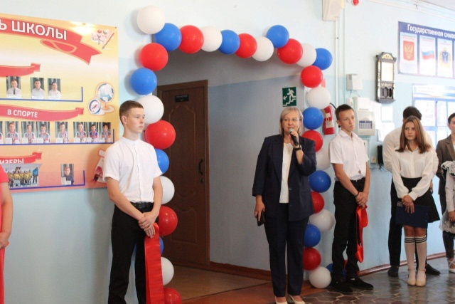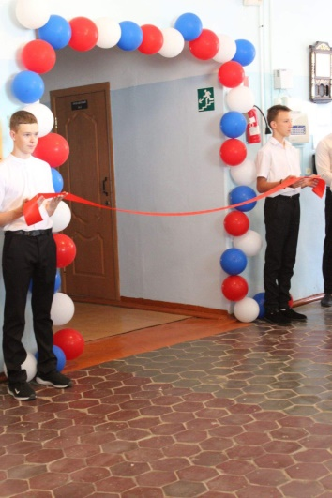Сегодня 9 сентября 2024 года в нашей школе в рамках федерального проекта «Современная школа» национального проекта «Образование» открылся центр образования естественно-научной и технологической направленностей «Точка роста».

Почетное право перерезать праздничную ленту и открыть центр образования «Точка роста» было предоставлено директору МОУ "СОШ №2 г. Пугачева" Подольновой Ольге Анатольевне и обучающемуся 2 класса Овчинникову Вячеславу.

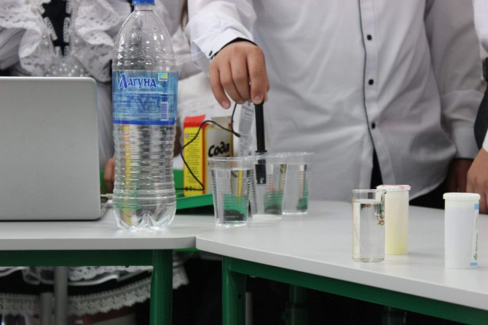Со словами поздравлений к ребятам и педагогам обратились директор школы Подольнова О.А., заместитель главы Рахмановского муниципального образования Русакова Е.В., депутат муниципального собрания Королева С.Ю.

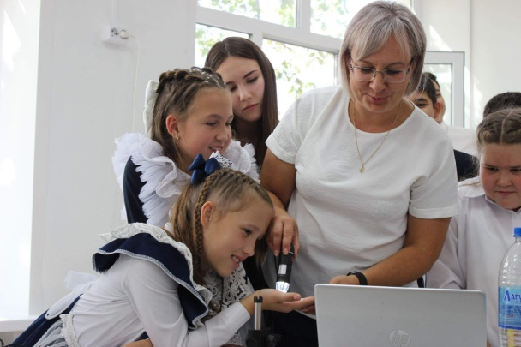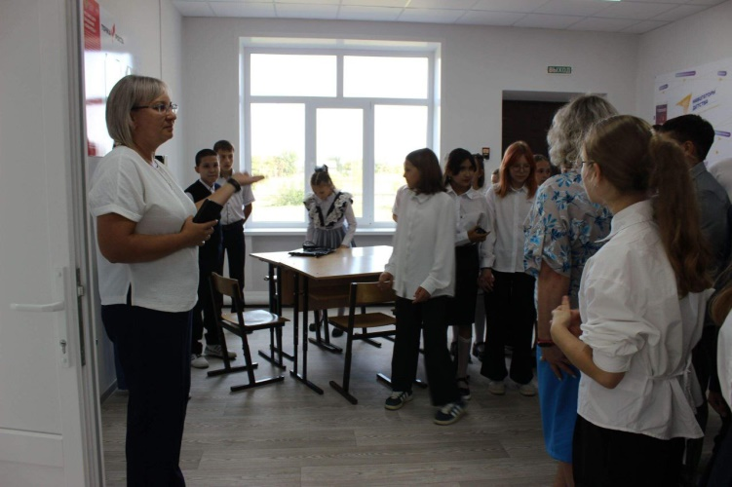Учащиеся 5 класса Черкасова Ульяна, Кунаева Агата, Ефименко Алёна, Жителева Дарья, Овчинникова Мария рассказали о «Точке Роста» в стихах, учитель музыки, педагог дополнительного образования Суркова Елизавета Евгеньевна исполнила гимн "Точки роста". Педагоги центра образования Сурков Егор Иванович, Тимошенкова Светлана Владимировна, Туксанова Разифа Самбулатовна, Разумова Инга Александровна в стихах высказали готовность приступить к работе в центра. Далее присутствующих на экскурсию по кабинетам ЦО "Точка роста" пригласила руководитель центра, заместитель директора Андреева М.О. Для ребят, гостей и других педагогов были показаны мастер-классы педагогами дополнительного образования центра: по химии Разумова И.А., по биологии Андреева М.О., по физике Туксанова Р.С. Ребята вместе с педагогами изучали, как с помощью химических реактивов и датчиков можно выяснить pH окружающей среды, с помощью электронного микроскопа изучать микромир и все те объекты, не видимые человеку невооруженным взглядом, с помощью датчиков и формул изучить состав тех или иных объектов. "Я хочу сказать огромное спасибо педагогам школы, которые участвовали в открытии "Точки роста", слова благодарности всем и каждому, кто морально и физически поддерживал от начала ремонта до запуска центра. И, конечно, хочу выразить слова благодарности другу нашего образовательного учреждения, главе КФХ Бабрышову Игорю Александровичу за оказанную материальную поддержку в приобретении брендирования для Центра образования" - подытожила сегодня открытие "Точки роста" заместитель директора Андреева М.О.

Центр образования «Точка роста» состоит из двух учебных кабинетов, в которых планируется реализация не только общеобразовательных программ по предметам «Физика», «Химия», 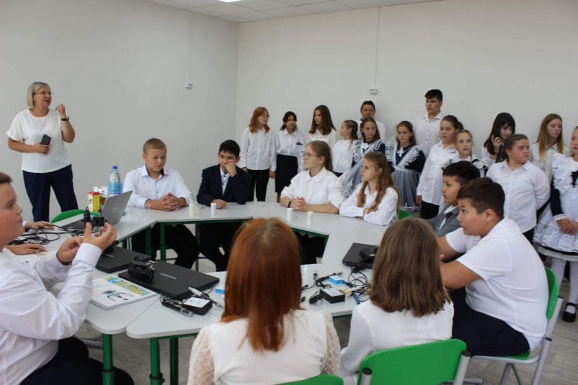«Биология», «Труд (технология)» с обновленным содержанием и материально-технической базой, но и программ внеурочной деятельности, дополнительного образования по направлениям "Основы безопасности и защиты Родины", "Информационные технологии", "Здоровый образ жизни", "Экология", "География" и многое другое.

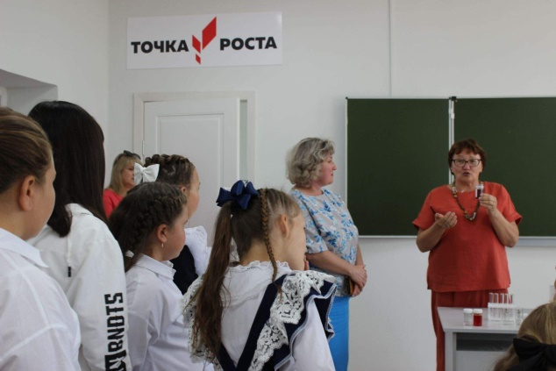Мы уверены, что работа центра образования «Точка роста» расширит возможности для предоставления качественного современного образования для школьников.

Открытие центра образования «Точка роста» – это важное событие для нашей школы.

Только вперед и только вместе!